中海达集团2016校园招聘
— 我的未来，达人邦
一、集团简介
广州中海达卫星导航技术股份有限公司（以下简称“中海达”）成立于1999年，2011年2月15日在深圳创业板上市（股票代码：300177），是国内测绘地理信息装备领域第一家，也是迄今为止唯一一家上市企业。
过去15年，中海达抓住国内测绘地理信息产业发展之契机，以“专注、创新、坚韧”之精神，专注测绘地理信息装备制造、服务及解决方案提供。中海达以前瞻的技术引领整个行业的革新和发展，目前，产品应用于全球100多个国家和地区。
当前，中海达业务类别涵盖GNSS产品、光电产品、GIS产品、三维激光、移动测量、海洋探测、无人机等装备制造；北斗高精度应用、农机自动导航、机械精密控制、室内定位等系统集成及解决方案；街景、2.5维、三维数据、管线探测、行业应用等数据及应用服务，产品及服务覆盖测绘地理信息全产业链。
中海达旗下拥有8家子公司，28家分支机构，1600多名员工，并在海外拥有60家经销网点，他们构成了覆盖全球的销售及服务网络，为客户提供更具竞争力的产品、更优质的服务、更快的响应速度。
作为国际领先的测绘地理信息装备生产及解决方案提供商，中海达坚持技术领先战略，每年用于研发投入的费用占销售收入的10%以上，公司员工中，从事创新、研究与开发的人员占比超过30%。公司设有业内唯一的企业博士后工作站，与中科院声学研究所、武汉大学、同济大学、解放军信息工程大学、中南大学等科研院所建立科研合作，与全国100多所院校建立校企合作关系，是国家火炬计划重点高新技术企业。公司还设有广东省卫星定位与空间智能感知院士工作站、广东省工程技术研究开发中心及省级企业技术中心、省级重点实验室。
掌握核心技术，推动中国卫星导航产业国际化。这是我们的使命，也是我们的责任。
更多校园招聘资讯，敬请关注招聘官网：zhdgps.hirede.com
加入“中海达”，成就“达人邦”！
二、简历投递：
请童鞋们通过唯一端口“中海达网申系统”投递简历：
方式一：直接登录zhdgps.hirede.com
方式二：微信关注公众号“中海达”，获取入口

三、招聘流程：

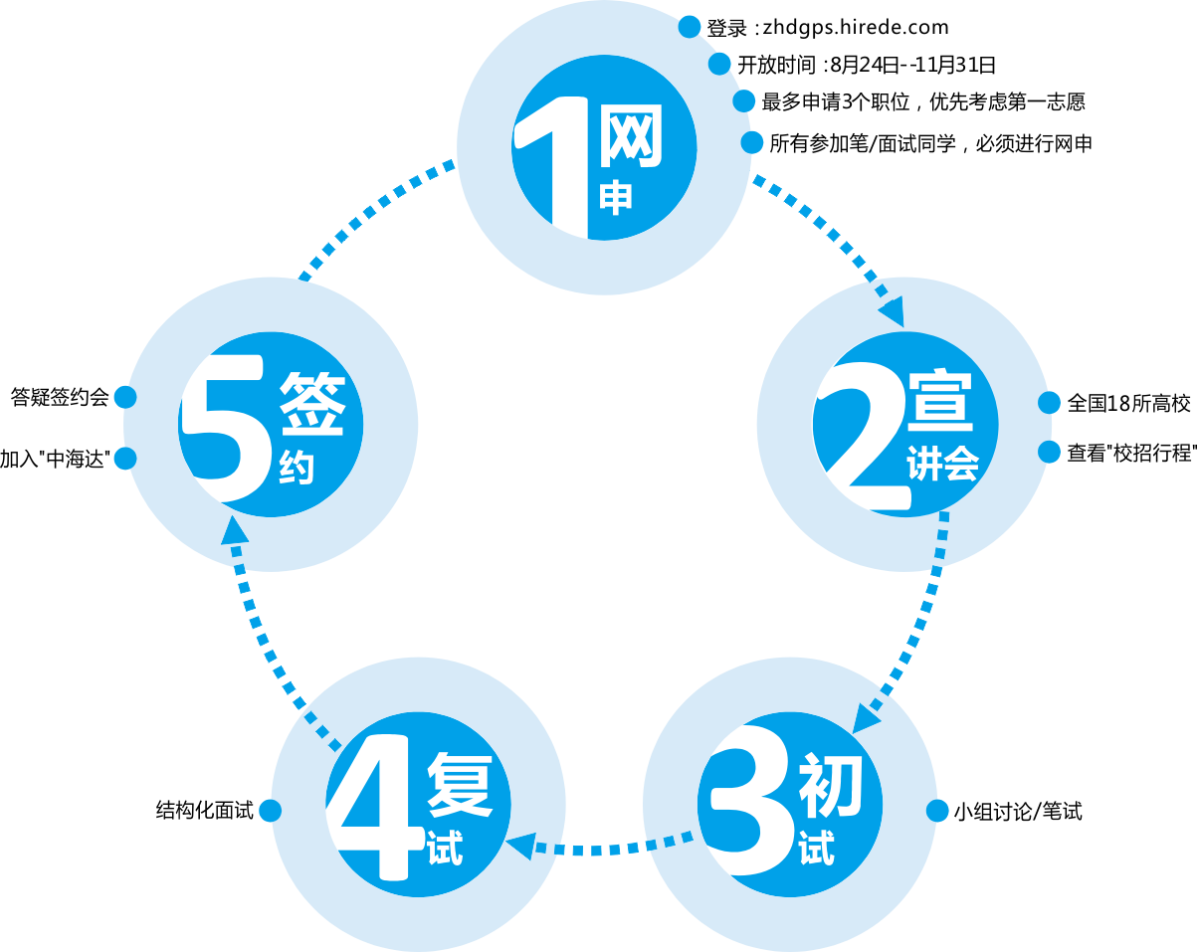

四、招聘职位
招聘职位需求表：
岗位  类别 | 序号 | 需求岗位 | 人数 | 工作地点 | 专业要求 | 工作方向
研发类 | 1 | GNSS算法  工程师 | 2 | 广州 | 卫星导航、大地测量 | GNSS方向
研发类 | 2 | 组合导航算法工程师 | 1 | 广州 | 导航、制导相关 | 组合导航方向
研发类 | 3 | 土方工程研究 | 2 | 广州 | 土木工程 、工程力学、道路与铁道工程专业 | 土方、岩土工程算法模型研究
研发类 | 4 | 算法工程师  (水声学) | 4 | 南京、北京 | 通信、计算机、声呐、雷达相关 | 水声学研究
研发类 | 5 | 算法工程师  (摄影测量) | 2 | 武汉 | 摄影测量与遥感、数学、计算机视觉等专业 | 摄影测量
研发类 | 6 | 算法工程师  (无线定位) | 2 | 郑州 | 电子、通讯、计算机等相关专业 | 无线定位
研发类 | 7 | 射频工程师 | 2 | 广州、郑州 | 电磁场与微波、电子技术或通信工程专业
研发类 | 8 | Android工程师 | 7 | 广州、杭州 | 测绘工程、地理信息系统、遥感、计算机相关专业 | Android软件开发
研发类 | 9 | JAVA工程师 | 4 | 广州、郑州、杭州 | 测绘工程、地理信息系统、遥感、计算机相关专业 | JAVA软件开发
研发类 | 10 | 研发支持工程师 | 1 | 广州 | 测绘工程、地理信息、遥感等相关专业
研发类 | 11 | FPGA工程师 | 6 | 广州、北京、南京 | 电子相关专业
研发类 | 12 | 嵌入式硬件工程师 | 23 | 广州、北京、武汉、南京、苏州、郑州 | 自动化、计算机、通信、电子、机电一体化或车辆工程专业
研发类 | 13 | 嵌入式软件  工程师 | 20 | 广州、北京、武汉、南京、郑州 | 电子、通信、自动化、计算机相关专业
研发类 | 14 | .net工程师 | 23 | 广州、北京、武汉、杭州、南京、郑州 | 通信、软件工程、计算机、地理信息、测绘、遥感、农业等相关专业 | .net软件开发
研发类 | 15 | C++工程师 | 9 | 广州、北京、武汉、南京、郑州、杭州 | 通信、软件工程、计算机、地理信息、测绘、遥感、农业等相关专业 | C++软件开发
研发类 | 16 | 机械结构工程师 | 1 | 武汉 | 精密机械或相关专业 | 仪器整机系统结构或模块结构的设计
研发类 | 17 | GIS开发工程师 | 5 | 杭州 | 测绘工程、地理信息系统、遥感、计算机相关专业 | GIS软件开发或三维产品架构设计
研发类 | 18 | 结构工程师 | 3 | 苏州、郑州 | 光学工程、机械工程等相关专业
研发类 | 19 | 天线工程师 | 1 | 郑州 | 电磁场微波技术、无线电物理等相关专业
研发类 | 20 | UI设计师 | 1 | 郑州 | 设计或计算机类相关专业
技术类 | 21 | 硬件测试工程师 | 6 | 广州、武汉 | 测绘、电子、自动化相关专业
技术类 | 22 | 软件测试工程师 | 3 | 武汉 | 计算机科学与技术、软件工程、地理信息、测绘等相关专业
技术类 | 23 | 产品工程师 | 5 | 广州、武汉、郑州 | 机电一体化、自动化、车辆工程、电子、计算机等相关专业 | 产品组装，安装，配套清单编写
技术类 | 24 | 技术工程师 | 48 | 广州、北京、南京、成都、武汉、昆明、哈尔滨、沈阳、西安、乌鲁木齐 | 测绘工程、地理信息、遥感等相关专业，或农业机械相关专业，或海洋测绘、物理海洋专业，或油气相关专业 | 测绘产品、海洋测绘产品、油气产品或农机导航产品的技术服务
市场类 | 25 | 销售工程师 | 100 | 北京、成都、福州、广州、哈尔滨、呼和浩特、济南、昆明、兰州、南昌、杭州、南京、南宁、合肥、海口、沈阳、石家庄、太原、天津、乌鲁木齐、武汉、西安、长春、郑州 | 测绘工程、地理信息、遥感等相关专业，或农业机械相关专业，或海洋测绘、物理海洋专业，或油气相关专业 | 测绘产品、海洋测绘产品、油气产品或农机导航产品的市场拓展
市场类 | 26 | 编辑记者 | 2 | 广州 | 新闻学相关专业
市场类 | 27 | 新媒体运营 | 1 | 广州 | 新闻学相关专业
市场类 | 28 | 活动策划 | 1 | 广州 | 美术类、广告类、市场营销相关专业
市场类 | 29 | 市场推广 | 1 | 杭州 | 市场营销、广告学、地理信息、测绘等相关专业
合计 |  |  | 286
五、联系我们
集团总部：广州市番禺区番禺大道北555号天安节能科技园天安总部中心13号楼
联系电话：020-22883974，22883913，22883938，22885161
网址： http://www.zhdgps.com/
浙江中海达空间信息技术有限公司（浙江中海达）
地址1：杭州市拱墅区北部软件园
地址2：德清县武康镇塔山街科技新城科源路11号6幢
联系电话：0572-8390458 0572-8390457
Email：hrzhaopin@zjzhd.com （投递简历，详情咨询）

